Nome Cognome

Matricola

a)

1. Costruzione di un test a risposta chiusa, prendendo a esempio quello proposto tra parentesi quadre:

[Numerare da 1 a 5 i seguenti fenomeni in modo da disporli in corretto ordine cronologico
( ) Indipendenza del Pakistan
( ) Crisi dei missili a Cuba
( ) Crisi del Canale di Suez
( ) Firma dei Trattati di Roma (Cee)
( ) Firma del Patto di Varsavia]

2. Costruzione di 4 domande a risposta chiusa sui capitoli del manuale su cui verte il presente parziale, prendendo a esempio le domande proposta tra parentesi quadre:

[Lyndon Johnson è stato:
- Presidente degli Stati Uniti d’America
- Segretario generale dell’ONU
- Primo ministro britannico]

[Quando è stato reso noto l’Armistizio tra il governo provvisorio italiano e gli Alleati?
- 8 settembre 1940
- 8 settembre 1943
- 8 settembre 1946]

b)

3. Cosa si intende per miracolo economico?

4. Cosa si intende per dottrina Truman?

c)

5.
Album di Auschwitz – L’arrivo, la Judenrampe (la rampa degli Ebrei)

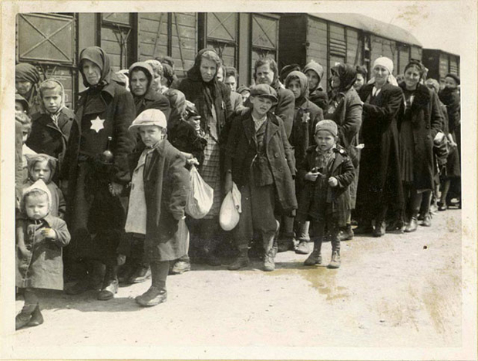

d)

6. Il processo di decolonizzazione

